題目はゴシック体（17ポイント)でセンタリングし複数行に
わたる場合はこのようにする（2行目の文字数が少ない）
副題を14ポイントで表示（ない場合は，この行を削除）

（登壇者氏名の前に〇印）大学院工学研究科X専攻 〇関東 太郎
理工学科Y学系 工学 花子
（最終行に指導教授）理工学科Z学系 学院三四郎

1 はじめに

章名は，ゴシック体（10ポイント（でセンタリングし，文章は1行空けて，明朝（10ポイント)で記述する。
所属先名から発表者名までの部分は，右詰め，ゴシック体（12ポイント）で記載する。本文の書き出しは，1行空けること。

2 レイアウト

2.1 節名について(節名が2行にわたる場合は，こ
の例によること
2.1.1 項名について 項の書き出しは，このようにすること。章名の前後には，それぞれ1行あけること。節名・項名（章名やそれぞれの番号も含む）は、ゴシック体(10ポイント)で書くこと。
2.2 節と節の間について
節と節の間は，行を空ける必要はない。
2.3 図表について
図や表は，段の最上部あるいは最下部にできるだけ割り付けるのがよい。図表に関しては，日本語あるいは英語（どちらかに統一）で表現すること（図表番号，図表名，図表中の説明）。本文中，図表中の単位は，SI単位系に従うこと。図表番号はArial，図表名はMSゴシックとして，それぞれボールドする。本文中でも，初出時は「図1」のようにして引用し，2回目以降では「図1」のようにする。
2.4 見やすいレイアウト（読みやすさ）
図／表と図／表との間に，数行の本文は書かない。上述したように，段の最上部あるいは最下部に複数の図表をまとめるとよい。
参考文献（これには章番号はつけない）の記述の後には，何も書かない。

3 題目・氏名など

執筆要項の説明にしたがって記述すること。
□□□□□□□□□□□□□□□□□□□□□□□□□□□□□□□□□□□□□□□□□□□□□□□□□□□□□□□□□□□□□□□□□□□□□□□□□□□□□□□□□□□□□□□□□□□□□□□□□□□□□□□□□□□□□□□□□□□□□□□□□□□□□□□□□□□□□□□□□□□□□□□□□□□□□□□□□□□□□□□□□ □□□□□□□□□□□□□□□□□□□□□□□□□□□□□□□□□□□□□□□□□□□□□□
□□□□□□□□□□□□□□□□□□□□□□□

表1 見本となる数値（中央寄せ）

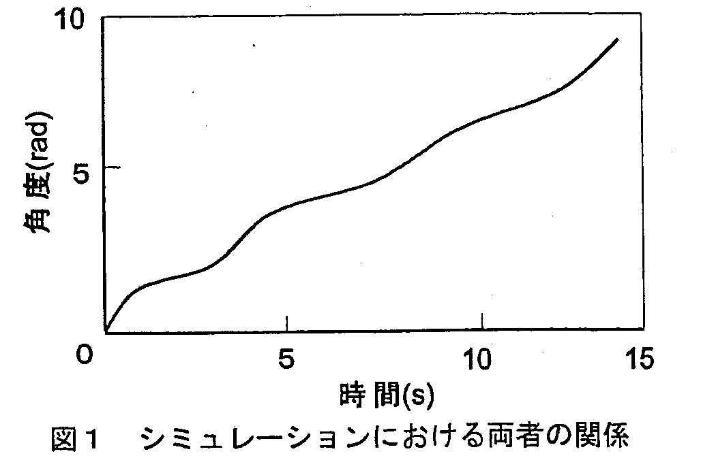

図1 シミュレーションにおける両者の関係

図表と本文の間あるいは図表と図表との間は，1行程度空けること。□□□□□□□□□□□□□□□□□□□□□□□□□□□□□□□□□□□□□□□□□□□□□□□□□□□□□□□□□□□□□□□□□□□□□□□□□□□□□□□□□□□□□□□□□□□□□□□□□□□□□□□□□□□□□□□□□□□□□□□□□□□□□□□□□□□□□□□□□□□□□□□□□□□□□□□□□□□□□□□□□□□□□□□□□□□□□□□□□□□□□□□□□□□□□□□□□□□□□□□□□□□□□□□□□□□□□□□□□□□□□□□□□□□□□□□□□□□□□□□□□□□□□□□□□□□□□□□□□□□□□□□□□□□
□□□□□□□□□□□□□□□□□□□□□□□□□□□□□□□□□□□□□□□□□□□□□□
□□□□□□□□□□□□□□□□□□□□□□□□□□□□□□□□□□□□□□□□□□□□□□
□□□□□□□□□□□□□□□□□□□□□□□
2枚目先頭行□□□□□□□□□□□□□□□□□□□□□□□□□□□□□□□□□□□□□□□□

図X 図名が複数行にわたる場合の図名の
表現はこのように

1行目は中央寄せ，2行目以降は1行目の図名の先頭の真下から書く。表面についても同様である。

4 章名が複数行にわたる場合の章名の表現はこの
ように

4.1 節名が複数行にわたる場合の節名の表現はこのように
□□□□□□□□□□□□□□□□□□
□□□□□□□□□□□□□□□□□□□□□□□□□□□□□□□□□□□□□□□□□□□□□□
□□□□□□□□□□□□□□□□□□□□□□□□□□□□□□□□□□□□□□□□□□□□□□□□□□□□□□□□□□□□□□□□□□□□□□□□□□□□□□□□□□□□□□□□□□□□
□□□□□□□□□□□□□□□□□□□□□□□□□□□□□□□□□□□□□□□□□□□□□□□□□□□□□□□□□□□□□□□□□□□□□□□□□□□□□□□□□□□□□□□□□□□□
□□□□□□□□□□□□□□□□□□□□□□□□□□□□□□□□□□□□□□□□□□□□□□□□□□□□□□□□□□□□□□□□□□□□□□□□□□□□□□□□□□□□□□□□□□□□
□□□□□□□□□□□□□□□□□□□□□□□□□□□□□□□□□□□□□□□□□□□□□□□□□□□□□□□□□□□□□□□□□□□□□□□□□□□□□□□□□□□□□□□□□□□□
□□□□□□□□□□□□□□□□□□□□□□□□□□□□□□□□□□□□□□□□□□□□□□□□□□□□□□□□□□□□□□□□□□□□□□□□□□□□□□□□□□□□□□□□□□□□
□□□□□□□□□□□□□□□□□□□□□□□□□□□□□□□□□□□□□□□□□□□□□□□□□□□□□□□□□□□□□□□□□□□□□□□□□□□□□□□□□□□□□□□□□□□□
□□□□□□□□□□□□□□□□□□□□□□□□□□□□□□□□□□□□□□□□□□□□□□□□□□□□□□□□□□□□□□□□□□□□□□□□□□□□□□□□□□□□□□□□□□□□
□□□□□□□□□□□□□□□□□□□□□□□□□□□□□□□□□□□□□□□□□□□□□□□□□□□□□□□□□□□□□□□□□□□□□□□□□□□□□□□□□□□□□□□□□□□□
□□□□□□□□□□□□□□□□□□□□□□□□□□□□□□□□□□□□□□□□□□□□□□□□□□□□□□□□□□□□□□□□□□□□□□□□□□□□□□□□□□□□□□□□□□□□
□□□□□□□□□□□□□□□□□□□□□□□□□□□□□□□□□□□□□□□□□□□□□□□□□□□□□□□□□□□□□□□□□□□□□□□□□□□□□□□□□□□□□□□□□□□□

□□□□□□□□□□□□□□□□□□□□□□□

□□□□□□□□□□□□□□□□□□□□□□□
□□□□□□□□□□□□□□□□□□□□□□□□□□□□□□□□□□□□□□□□□□□□□□□□□□□□□□□□□□□□□□□□□□□□□□□□□□□□□□□□□□□□□□□□□□□□
□□□□□□□□□□□□□□□□□□□□□□□□□□□□□□□□□□□□□□□□□□□□□□□□□□□□□□□□□□□□□□□□□□□□□□□□□□□□□□□□□□□□□□□□□□□□
□□□□□□□□□□□□□□□□□□□□□□□□□□□□□□□□□□□□□□□□□□□□□□□□□□□□□□□□□□□□□□□□□□□□□□□□□□□□□□□□□□□□□□□□□□□□
□□□□□□□□□□□□□□□□□□□□□□□□□□□□□□□□□□□□□□□□□□□□□□□□□□□□□□□□□□□□□□□□□□□□□□□□□□□□□□□□□□□□□□□□□□□□□□□□□□□□□□□□□□□□□□□□□□□□□□□□□□□□□□□□□□□□□□□□□□□□□□□□□□□□□□□□□□□□□□□□□
□□□□□□□□□□□□□□□□□□□□□□□□□□□□□□□□□□□□□□□□□□□□□□□□□□□□□□□□□□□□□□□□□□□□□□□□□□□□□□□□□□□□□□□□□□□□
□□□□□□□□□□□□□□□□□□□□□□□□□□□□□□□□□□□□□□□□□□□□□□
□□□□□□□□□□□□□□□□□□□□□□□□□□□□□□□□□□□□□□□□□□□□□□
□□□□□□□□□□□□□□□□□□□□□□□
□□□□□□□□□□□□□□□□□□□□□□□
□□□□□□□□□□□□□□□□□□□□□□□
□□□□□□□□□□□□□□□□□□□□□□□本文中に，上付きで示される文献番号の後および後述している参考文献一覧の文献番号の後の括弧はCenturyである。□□□□□□□□□□□□□□□□□□□□□□□□□□□□□□□□□□□□□□参考文献の記述の後には，何も書かない（参考文献が概要原稿の最後の部分）。□□□□□□□□□□□
□□□□□□□□□□□□□□□□□□□□□□□参考文献（章番号はつけない）□□□□□□□□□
□□□□□□□□□□□□□□□□□□□□□□□1) 著者名全員分：題目，雑誌名，巻，号(西暦年)
pp. ページ-ページ．
2) 著者名全員分：題目，雑誌名，巻，号(西暦年)
pp. ページ-ページ．
3) 著者名全員分：題目，雑誌名，巻，号(西暦年)
pp. ページ-ページ．
4) 著者名全員分：題目，雑誌名，巻，号(西暦年)
pp. ページ-ページ．

